

Borivoj Radaković : Amateri

Redatelj Petar Veček i dramaturg Mario Kovač uz sjajnu glumačku ekipu u kojoj su Goran Grgić, Vilim Matula, Ranko Zidarić i Petra Dugandžić, donose nam na pozornicu Radakovićev tekst u obliku neočekivane, provokativne, ali izuzetno duhovite predstave.
Dovedeni na rub egzistencije, antijunaci ove teagikomedije vodoinstalater papučar Krap (Ranko Zidarić), isfrustrirani kukavac Grga (Goran Grgić), kvartovski ridikul Kuka (Vilim Matula) te iskusna prostitutka Stela (Petra Dugandžić) odlučili su se na očajnički čin: pokušavaju snimiti porno film “Made in Croatia” koji bi ih izvukao sa dna i napunio im džepove.

Iz medija:
Goran Grgić, Vilim Matula i Ranko Zidarić s puno žara igraju gubitnički trojac. Njihova je glumačka radost zarazna, prelijeva se u gledalište,
stvarajući atmosferu vedrog razumijevanja nesreće. Jedina žena u priči, Petra Dugandžić, unosi ne samo dašak erotičnosti nego i ˝prizemljeni˝
pogled na svijet. Premda mračni u dijagnozi stvarnosti, ˝Amateri˝ su duhovita i zabavna predstava, koja još jednom dokazuje staru istinu: humor je moćno
oružje u obrani od jada i osjećaja nemoći.
Iva Gruić ˝Jutarnji list˝

"Četvorka za peticu - Glumci znalački oblikuju humor situacije, zbog čega će ˝Amateri˝ biti siguran hit kod publike.
Scena Knap još jednom dokazuje koliko je za glumce važno igrati izvan konteksta domicilnog teatra: Goran Grgić u ovoj produkciji nije više HNK-ovski ˝previše odmjereni˝ glumac, kao što ni Ranko Zidarić nije Gavellin zakleti ironist. Obojica su izgradila veoma uvjerljive karaktere osjetljivih, životopisno frustriranih i tužnih ljudi, čiji protest teško dolazi do riječi i jedva se usuđuje do kraja izgovoriti ili pokazati količinu nagomilanih poniženja i frustracija. Ali i Zidarić i Grgić gotovo čehovljanski suosjećajno štite svoje junake, ne dozvoljavaju im da skliznu u ridikuloznost, bdiju nad nijansama međusobne razmetljivosti i povrijeđenosti, a čuvaju se bilo kakve osude ljudskog stradanja. Vrijedno je naglasiti da ni tekst ni redateljski postupak ni glumačka izvedba ne stigmatiziraju ljudsku žudnju (kao ni ljudsku usamljenost); pažljivo se unoseći u situacije oskudice. Izvedbi uvelike doprinosi i Vilim Matula kao neposredni, bezazleni, stripovskim falusom ˝obdareni˝ Kuka. Prava veličina Matule sadržana je u načinu na koji glumačkom igrom spaja hendikepiranost i virtuoznost, nagonski brutalnu žudnju i plač nad egzistencijalnom neimaštinom svog lika, uvjerivši nas da glumački majstor može parirati, svakom zadatku radikalne iznimnosti. Nažalost, Matula u domaćem teatru rijetko ima prilike igrati dobričine ili izrazito
emocionalne protagoniste, u čijoj se koži definitivno jednako majstorski snalazi, kao i u rolama negativaca. Njegov intezitet puno je bliži Dostojevskom, no Čehovu. A Petra Dugandžić kao da je Tarantinova glumica: namjerno postavljena kao gorka, pribrana i hladna prostitutka Stela."
Nataša Govedić "Novi list"

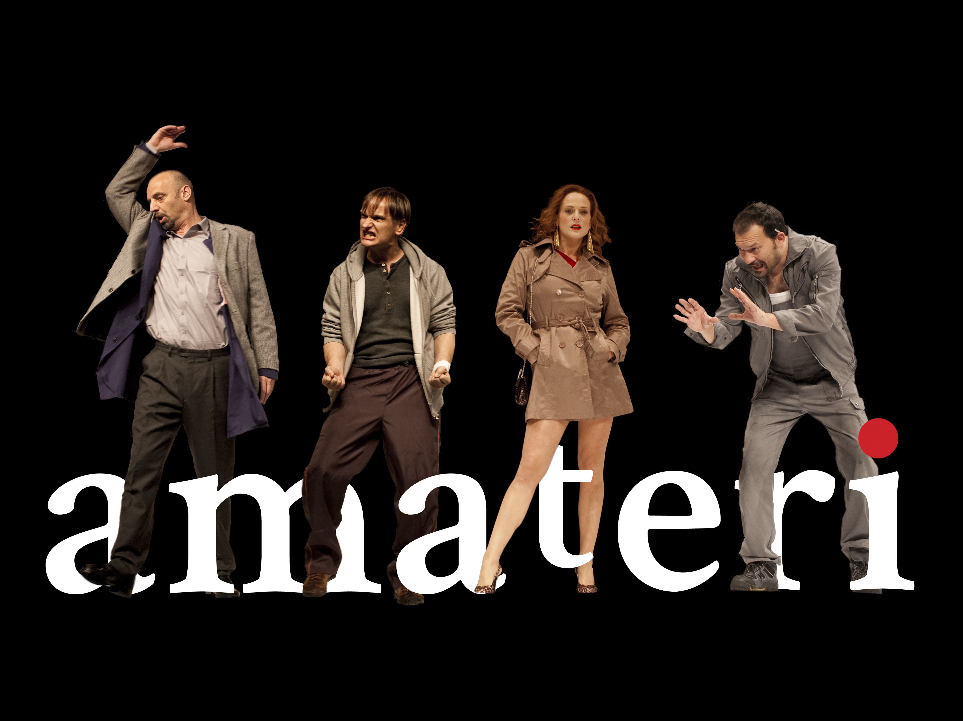
NAGRADE I PRIZNANJA:
35. Dani satire:
- Glavna nagradu za mušku ulogu "Zlatni smijeh - Mladen Crnobrnja Gumbek" dobio je Vilim Matula za ulogu Kuke
- Nagradu za najbolji tekst dobio je Borivoj Radaković
- Glumačke nagrade - Goran Grgić za ulogu Grge i Ranko Zidarić za ulogu Krapa
4. Gumbekovi dani:
- Amateri - nagrada za najbolju predstavu
4.nominacije za nagradu hrvatskog glumišta:
    - Za najbolju predstavu u cjelini
    - Za najbolju mušku ulogu (Goran Grgić kao Grga)
    - Za najbolju sporednu žensku ulogu (Petra Dugandzic kao prostitutka Stela)
    - Za najbolju sporednu mušku ulogu (Vilim Matula kao Kuka)

2. nagrade hrvatskog glumišta:
- Za najbolju mušku ulogu (Goran Grgić kao Grga)
- Za najbolju sporednu žensku ulogu (Petra Dugandžić kao prostitutka Stela)

Za sve pojedinosti javite nam se na broj telefona 2303 122 ili mailom na: marketing@kcpescenica.hr
Dođite i budite dio našeg malog kazališta!

